

國家發展委員會新聞稿

國發會**Bridge**計畫首站日本**!**

國發基金與京都大學合作規劃設立創投基金

發布日期：113年9月13日

發布單位：產業發展處

行政院國家發展基金與京都大學創新資本(iCAP)13日於日本京都，在國發會主委劉鏡清及京都大學校長湊長博的見證下，正式簽署一項具有歷史意義的合作備忘錄(MOU)。國發基金首次與國外知名大學合作規劃設立創投基金，期透過投資促進雙邊創新創業發展、產業交流及科研合作，強化日本和臺灣新創生態系的夥伴關係。

劉鏡清主委表示，本次與京都大學簽署MOU，是全球 Bridge 計畫的第一個合作對象，透過臺日雙方相互投資，進一步強化臺、日新創與企業的交流合作，尤其將強化在深科技(Deep Tech)領域培育更多優質團隊，如半導體、機器人、淨零、材料與量子科技等，建立雙邊長期雙贏的交流管道。京都大學湊長博校長亦表示，臺灣是日本信任的夥伴，對於雙方的合作深具信心，期待未來可以共同拓展全球市場。

劉主委強調這幾年臺灣新創生態環境，在新創社群努力及政府支持下，已有明顯的成長，且臺灣擁有厚實的產業研發創新能量，在數位轉型、淨零排放等領域均可帶來貢獻。國發會近期與臺大聯手，將成立臺灣第一個校友VC投資基金，並鼓勵更多的學校參與，讓學校及校友的研究成果與實驗室的創新技術可以轉化為商業成果。接下來透過此次與京都大學的合作，將可擴大對接日本創新資源，期望能與日本在技術研發、人才培育及開放式創新(Open Innovation)方面有更多的合作，未來不只可以建立雙邊常態性交流互動，更希望能夠促成實質的合作機會，讓臺日聯手共同拓展國際版圖。橋樑計畫的目的就是協助台灣新創產業嫁接全球，形成全球共創的生態圈。

京都大學目前已有11位諾貝爾獎得主，學生中有逾4成為研究生，也是日本獲得政府推動10兆日圓新創基金支持先進研究發展的三所大學之一，擁有豐沛的研究能量。另，京都大學創新資本(iCAP)，係由京都大學100%出資成立，以協助京都大學的學研成果商業化為主要目標，目前已促成4家新創成功IPO。

國發會表示，本次赴日本京都大學行程，除了簽署合作備忘錄外，也參訪京都大學新創基地、幹細胞研究中心等單位，瞭解京大創新創業及生技醫療的發展情形，期待未來與臺灣在技術研發及人才培育方面能開啟更多的合作。

聯絡人：產業發展處蕭振榮處長

聯絡電話：(02) 2316-5872

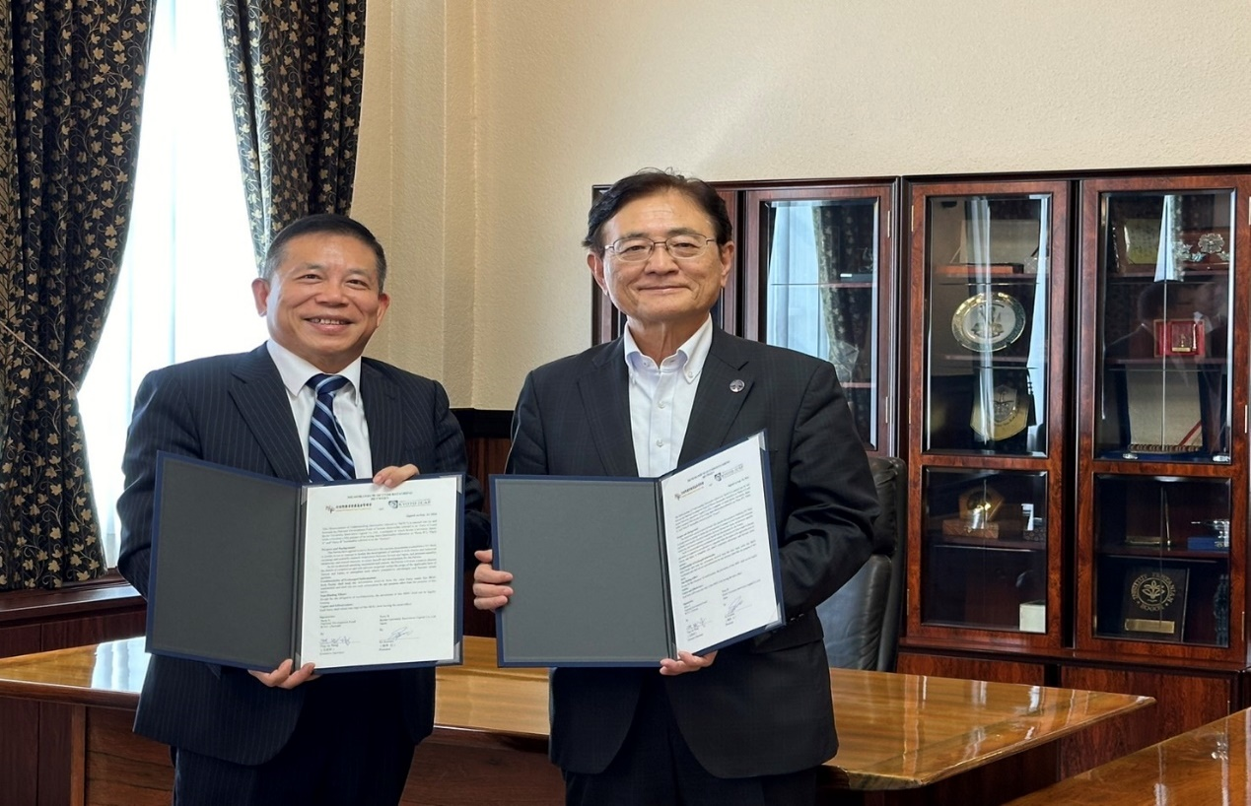

圖1: 國發會劉鏡清主委(左)與京都大學湊長博(右)校長合影

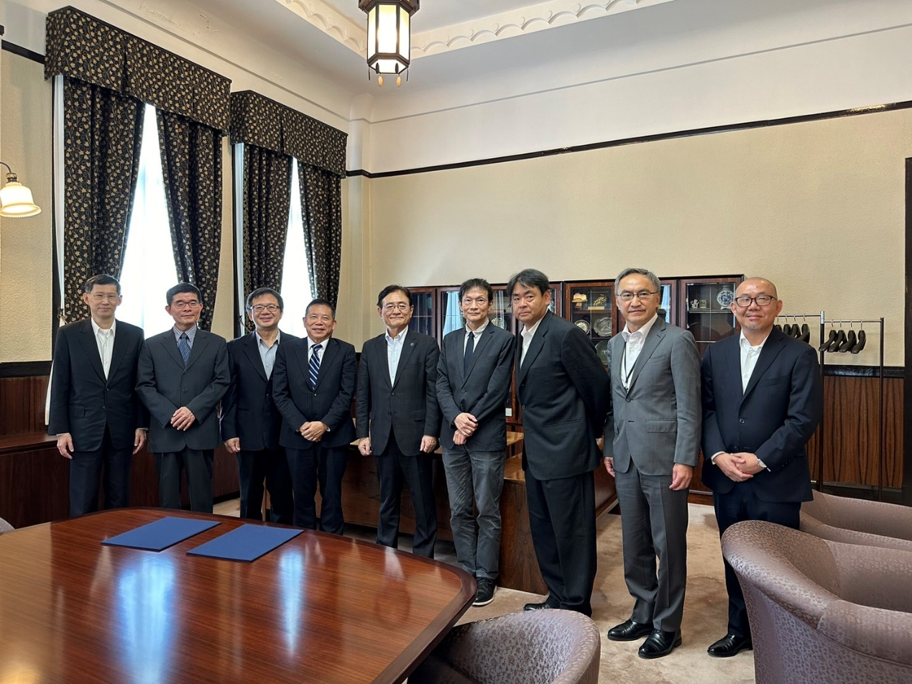

圖2: 國發會劉鏡清主委(左四)、詹方冠副主委(左三)、國發基金汪庭安執行秘書(左二)、國發會產業發展處蕭振榮處長(左一)以及京都大學湊長博校長(右五)、江上雅彥副校長(右四)、京都iCAP 事業企劃部長河野修己(右三)等人共同合影